Практическое занятие №3
Армбристер Никита Владиславович
Группа ПМИ-31
Вариант 1
Цель: Сформировать практические навыки применения МНК и SVD для решения систем линейных уравнений с матрицами неполного ранга.
Задание: Найти рост ВВП (%) страны в 2024 году по методу наименьших квадратов и с помощью SVD при использовании линейного тренда. Постройте графическое изображение данных и тренда.
№ | 2022 | 2023 | 2024 | 2025
1 | 2.9 | 3.6 | ? | 2.7

Решение:
Рост ВВП в i-ый год определяется по значению линейного тренда ${ВВП}_{i}\left(\%\right)=a∙{год}_{i}+b$, где $a$ и $b$ – параметры тренда, которые необходимо найти. Т.е. по данным первого варианта получим систему уравнений:
$$\left\{\begin{aligned}a∙2022+b=2.9 \\ a∙2023+b=3.6 \\ a∙2025+b=2.7\end{aligned}\right.$$
$A=\left(\begin{matrix}2022 & 1 \\ 2023 & 1 \\ 2025 & 1\end{matrix}\right);$ $x=\left(\begin{matrix}a \\ b\end{matrix}\right)$ ; $f=\left(\begin{matrix}2.9 \\ 3.6 \\ 2.7\end{matrix}\right)$
Решим задачу с помощью метода наименьших квадратов (МНК)
По методу наименьших квадратов (МНК) решение СЛАУ сводится к минимизации квадрата нормы отклонения левой части от правой
Для этого получим нормальную систему уравнений:
$$A^{T}Ax=A^{T}f⇒\left(\begin{matrix}2022 & 2023 & 2025 \\ 1 & 1 & 1\end{matrix}\right)\left(\begin{matrix}2022 & 1 \\ 2023 & 1 \\ 2025 & 1\end{matrix}\right)\left(\begin{matrix}a \\ b\end{matrix}\right)=\left(\begin{matrix}2022 & 2023 & 2025 \\ 1 & 1 & 1\end{matrix}\right)\left(\begin{matrix}2.9 \\ 3.6 \\ 2.7\end{matrix}\right)⇒$$
$$⇒\left(\begin{matrix}12281638 & 6070 \\ 6070 & 3\end{matrix}\right)\left(\begin{matrix}a \\ b\end{matrix}\right)=\left(\begin{matrix}18614.1 \\ 9.2\end{matrix}\right)$$
$\left\{\begin{aligned}12281683a+6070b=18614.1 \\ 6070a+3b=9.2\end{aligned}\right.$ – новая нормальная система уравнений
Решим новую систему уравнений
$$\left[\begin{matrix}\begin{matrix}12281638 & 6070 \\ 6070 & 3\end{matrix}\end{matrix} | \begin{matrix}\begin{matrix}18614.1 \\ 9.2\end{matrix}\end{matrix}\right]\sim \left[\begin{matrix}\begin{matrix}0 & -0.0023 \\ 6070 & 3\end{matrix}\end{matrix} | \begin{matrix}\begin{matrix}-0.57372 \\ 9.2\end{matrix}\end{matrix}\right]$$
$b=\frac{-0.57372}{-0.0023}≈249.44348$; $a=\frac{9.2-3∙249.443}{6070}≈-0.12$1768
ВВП за 2024 год по методу МНК: $-0.121786∙2025+249.44348=2.948616≈2.9$
Теперь решим задачу с помощью метода SVD (Singular value decomposition)
SVD определяется как $A=UΣV^{T}$, где U – левые сингулярные векторы (собственные векторы для ${AA}^{T}$), V – правые сингулярные векторы (собственные векторы для $A^{T}A$), $Σ$ – диагональная матрица с сингулярными числами (квадратные корни из собственных значений матриц $A^{T}A$ или ${AA}^{T}$).
$${AA}^{T}=\left(\begin{matrix}2022 & 1 \\ 2023 & 1 \\ 2025 & 1\end{matrix}\right)\left(\begin{matrix}2022 & 2023 & 2025 \\ 1 & 1 & 1\end{matrix}\right)=\left(\begin{matrix}4088485 & 4090507 & 4094551 \\ 4092529 & 4094553 & 4098601 \\ 4094551 & 4096576 & 4100626\end{matrix}\right)$$
Найдем собственные значения для ${AA}^{T}$
$$\det\left({AA}^{T}-λE\right)=\det\left(\begin{matrix}4088485-λ & 4090507 & 4094551 \\ 4092529 & 4094553-λ & 4098601 \\ 4094551 & 4096576 & 4100626-λ\end{matrix}\right)=0$$
Спектр собственных значений будет совпадать с $\det\left(A^{T}A-λE\right)=det\left(\begin{matrix}12281638-λ & 6070 \\ 6070 & 3-λ\end{matrix}\right)$
$$λ_{1}=12281638$$
$$λ_{2}=1.13991∙{10}^{-6}=0.00000113991$$
Следовательно, для ${AA}^{T}$ собственные значения $λ_{1}=12281638;$ $λ_{2}=0.00000113991; λ_{3}=0$
Можно определить сингулярные числа для $Σ$:
$$σ_{i}=\sqrt{λ_{i}}$$
$$σ_{1}≈3504.51138≈3505 ; σ_{2}≈0.00106767≈0.0012; σ_{3}=0$$
Построим матрицу $Σ=\left(\begin{matrix}3505 & 0 \\ 0 & 0.0012 \\ 0 & 0\end{matrix}\right)$
Теперь построим матрицу U (левые сингулярные векторы)
$λ_{1}:$ $\left({AA}^{T}-λ_{1}E\right)u_{1}=0⇒\left(\begin{matrix}-8193115 & 4090507 & 4094551 \\ 4092529 & -8187047 & 4098601 \\ 4094551 & 4096576 & -8180974\end{matrix}\right)\left(\begin{matrix}u_{11} \\ u_{21} \\ u_{31}\end{matrix}\right)$
$$\left(\begin{matrix}-8.19 & 4.09 & 4.09 \\ 4.09 & -8.19 & 4.1 \\ 4.09 & 4.1 & -8.18\end{matrix}\right)\left(\begin{matrix}u_{11} \\ u_{21} \\ u_{31}\end{matrix}\right)=0$$
$${\left\|u_{1}\right\|}_{2}≈\left(\begin{matrix}-0.577 \\ -0.577 \\ -0.577\end{matrix}\right)$$
$λ_{2}:$ $\left({AA}^{T}-λ_{2}E\right)u_{2}=0⇒{\left\|u_{2}\right\|}_{2}≈\left(\begin{matrix}0.618 \\ 0.155 \\ -0.771\end{matrix}\right)$

$$U=\left(\begin{matrix}\begin{matrix}-0.577 \\ -0.577 \\ -0.577\end{matrix} & \begin{matrix}0.618 \\ 0.155 \\ -0.771\end{matrix}\end{matrix}\right)$$
Теперь построим матрицу${ V}^{T}$
Используя геометрическое свойство SVD
$$v_{i}=\frac{1}{σ_{i}}A^{T}u_{i}$$
Тогда
$$v_{1}=\frac{1}{σ_{1}}A^{T}u_{1}=\frac{1}{3505}\left(\begin{matrix}2022 & 2023 & 2025 \\ 1 & 1 & 1\end{matrix}\right)\left(\begin{matrix}-0.577 \\ -0.577 \\ -0.577\end{matrix}\right)=\left(\begin{matrix}-0.999 \\ -0.000494\end{matrix}\right)$$
$$v_{2}=\frac{1}{σ_{2}}A^{T}u_{2}=\frac{1}{0.0012}\left(\begin{matrix}2022 & 2023 & 2025 \\ 1 & 1 & 1\end{matrix}\right)\left(\begin{matrix}0.618 \\ 0.155 \\ -0.771\end{matrix}\right)=\left(\begin{matrix}-0.000494 \\ 0.999\end{matrix}\right)$$
$${ V}^{T}=\left(\begin{matrix}\begin{matrix}-0.999 \\ -0.000494\end{matrix} & \begin{matrix}-0.000494 \\ 0.999\end{matrix}\end{matrix}\right)$$
В таком случае
$$A=UΣV^{T}=\left(\begin{matrix}\begin{matrix}-0.577 \\ -0.577 \\ -0.577\end{matrix} & \begin{matrix}0.618 \\ 0.155 \\ -0.771\end{matrix}\end{matrix}\right)\left(\begin{matrix}3505 & 0 \\ 0 & 0.0012\end{matrix}\right)\left(\begin{matrix}\begin{matrix}-0.999 \\ -0.000494\end{matrix} & \begin{matrix}-0.000494 \\ 0.999\end{matrix}\end{matrix}\right)$$
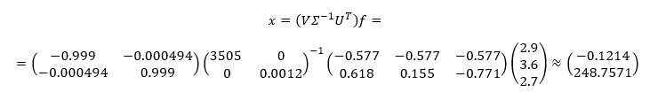
ВВП за 2024 год по методу SVD: $-0.1214∙2025+248.7571=2.925≈2.9$
Оба метода выдают приблизительно один и тот же результат
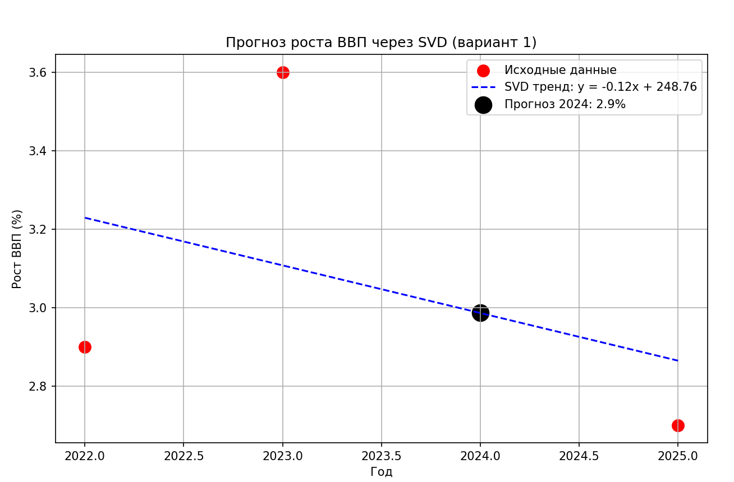
Ответ:
Рост ВВП страны в 2024 равен 2.9%

$$x=\left(VΣ^{-1}U^{T}\right)f=$$
$$=\left(\begin{matrix}\begin{matrix}-0.999 \\ -0.000494\end{matrix} & \begin{matrix}-0.000494 \\ 0.999\end{matrix}\end{matrix}\right){\left(\begin{matrix}3505 & 0 \\ 0 & 0.0012\end{matrix}\right)}^{-1}\left(\begin{matrix}-0.577 & -0.577 & -0.577 \\ 0.618 & 0.155 & -0.771\end{matrix}\right)\left(\begin{matrix}2.9 \\ 3.6 \\ 2.7\end{matrix}\right)≈\left(\begin{matrix}-0.1214 \\ 248.7571\end{matrix}\right)$$

